CHỦ ĐỀ 3 CHẠY CỰ LI TRUNG BÌNH
TIẾT 37- BÀI 1: CÁC ĐỘNG TÁC BỔ TRỢ KĨ THUẬT CHẠY CỰ LI TRUNG BÌNH
1. Về năng lực:
1.1. Năng lực chung:
- Tự chủ và tự học: Tự xem trước các động tác, đi, chạy thở sâu theo nhịp đơn.
chạy bước nhỏ. chạy nâng cao đùi, chạy đạp sau trò chơi phát triển sức bền(Chuyền bóng nhanh qua hai chân và trên đầu ) trong sách giáo khoa hoặc do GV chọn.
- Giao tiếp và hợp tác: Biết phân công, hợp tác trong nhóm để thực hiện các động tác và trò chơi.
1.2. Năng lực đặc thù:
- NL chăm sóc SK: Biết thực hiện vệ sinh sân tập, thực hiện vệ sinh cá nhân để đảm bảo an toàn trong tập luyện.
- NL vận động cơ bản: Biết thực hiện các động tác chạy bước nhỏ, chạy nâng cao đùi và tự tổ chức trò chơi vận động
- Biết quan sát tranh, tự khám phá bài và quan sát động tác làm mẫu của giáo viên để tập luyện.Thực hiện được các động tác chạy bước nhỏ, chạy nâng cao đùi, đi chạy thở sâu theo nhịp đơn.
2.Về phẩm chất: Bài học góp phần bồi dưỡng cho học sinh các phẩm chất cụ thể:
- Tích cực trong tập luyện và hoạt động tập thể.
- Tích cực tham gia các trò chơi vận động và có trách nhiệm trong khi chơi trò chơi.
II. Thiết bị - Học liệu:
- Địa điểm : Tại sân TD
- Học liệu:+ Giáo viên chuẩn bị: Tranh ảnh, trang phụ thể thao, còi phục vụ trò chơi.
+ Học sinh chuẩn bị: Giày thể thao.
III.Tiến trình dạy và học:
1. Hoạt động mở đầu:
a. Mục tiêu: Tạo tâm thế hứng thú cho học sinh bước vào một tiết học mới. Từng bước làm quen bài học, chuẩn bị cho cơ thể bước vào hoạt đọng mới với lượng vận động cao hơn. Phòng ngừa chấn thương.
b. Sản phẩm: Cơ thể HS đã được chuẩn bị để sẵn sàng thực hiện các bài tập vận động một cách hiệu quả và an toàn nhất.
c. Nội dung và tổ chức thực hiện:
Năm học: 2022 -2023
Nội dung | LVĐ | Phương pháp, tổ chức và yêu cầu
Nội dung | LVĐ | Hoạt động GV | Hoạt động HS
1. Nhận lớp  - HS tập hợp báo cáo.  - GV nhận lớp  2. Khởi động  - Chạy khởi động 2 vòng sân.  - Tập bài TD 6 ĐT  - Xoay các khớp, ép ngang, ép dọc…  - Trò chơi Bật nhảy theo ô( SGK trang 38) | 5– 7’  2 x 8N  3-4’ | Gv nhận lớp, thăm hỏi sức khỏe học sinh phổ biến nội dung, nhiệm vụ giờ học.  ? Điểm khác nhau giữa chạy và đi bộ.  - GV HD học sinh khởi động.  - GV phổ biến cách chơi, luật chơi. | Đội hình nhận lớp  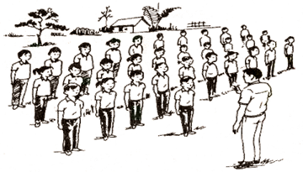  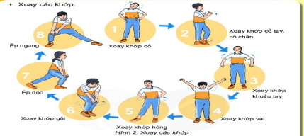  - GV cho lớp chạy thành vòng tròn để thực hiện khởi động.  HS tham gia chơi nhiệt tình.
2. Hoạt động hình thành kiến thức:
a. Mục tiêu: Nắm được cách thở trong khi đi và chạy
b. Sản phẩm : Biết quan sát được hình ảnh trực quan và mô tả được khái quát kĩ thuật động tác.
c. Nội dung và tổ chức thực hiện:
Nội dung | LVĐ | Phương pháp, tổ chức và yêu cầu
Nội dung | LVĐ | Hoạt động GV | Hoạt động HS
- Giới thiệu nội dung nôi bài học về chạy cự li ngắn  Học mới: đi chạy thở sâu theo nhịp đơn.  * Ôn  -Chạy bước nhỏ.  - Chạy nâng cao đùi  - Chạy đạp sau  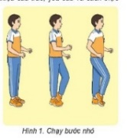  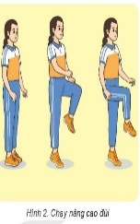 | 14-15’ | GV phân tích, làm mẫu từng kĩ thuật động tác chạy bước nhỏ, chạy nâng cao đùi và chạy đạp sau. đi chạy thở sâu theo nhịp đơn.  Sau đó cho hs quan sát  GV quan sát sữa sai cho từng hs.  - Cho học sinh tập thử các nhịp theo hình ảnh đã ghi nhớ.  - Cho học sinh tập đồng loạt theo nhịp đếm và động tác mẫu của GV  - Chỉ dẫn HS những sai sót thường gặp trong khi tập | GV quan sát sữa sai cho từng hs.  Đội hình HS quan sát GV làm mẫu động tác  - HS chú ý lắng nghe, quan sát các hình ảnh.  - Ghi nhớ thực hiện động tác theo nhịp đếm, hình thành biểu tượng đúng về động tác  - Thực hiện các động tác theo nhịp đếm và động tác mẫu của giáo viên.  - HS lắng nghe
3. Hoạt động tập luyện
a. Mục tiêu: Củng cố lại kiến thức đã học thông qua bài tập
b. Sản phẩm: Nắm bắt được khả năng tập luyện, phương pháp tập luyện, có sự tăng trưởng về thể lực.
c. Nội dung và tổ chức thực hiện:
Nội dung | LVĐ | Phương pháp, tổ chức và yêu cầu
Nội dung | LVĐ | Hoạt động GV | Hoạt động HS
-Luyện tập chạy bước nhỏ  - Chạy nâng cao đùi;  - Chạy đạp sau  Trò chơi: Chuyền bóng nhanh qua hai chân và trên đầu | 12-14’ | - GV phổ biến nội dung và yêu cầu luyện tập.  - Tập luyện theo cá nhân, cặp đôi và theo nhóm.  - Quan sát, đánh giá, chỉ dẫn học sinh tập luyện.  - Sửa sai cho học sinh.  - GV hướng dẫn học sinh chơi: phổ biến luân chơi, cách chơi. Khen thưởng, kỷ luật. | - HS lắng nghe  - Tập luyện theo cá nhân  - Tập luyện theo cặp đôi  - Tập luyện theo nhóm  - Đội hình tập luyện  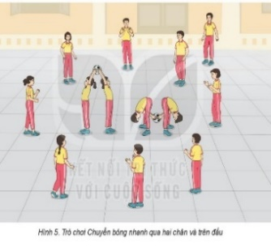  - HS chơi trò chơi tích cực, vui vẻ.
4. Hoạt động vận dụng
a. Mục tiêu: Củng cố lại kiến thức đã học thông qua bài tập
b. Sản phẩm: - VD: Kiến thức được khắc sâu, biết tự tập và có thể tự đánh giá bản thân và người khác.
- TT: Ứng dụng vào tham gia các trò chơi, sử lí các tình huống hợp lí hiệu quả.
c. Nội dung và tổ chức thực hiện:
Nội dung | LVĐ | Phương pháp, tổ chức và yêu cầu
Nội dung | LVĐ | Hoạt động GV | Hoạt động HS
- Luyện tập chạy bước nhỏ  - Chạy nâng cao đùi | 3-4’ | - Thay đổi yêu cầu và đội hình tập luyện theo hướng: Tăng tốc độ thực hiện bài tập, tăng độ chính xác về tư thế.  - Đặt câu hỏi để HS liên hệ và vận dụng.  - Hướng dẫn HS vận dung các động tác và trò chơi đã học để tập luyện buổi sáng và vui chơi cung các bạn. | - Thực hiện theo yêu cầu vận dụng.  - Thảo luận, trả lời câu hỏi của Gv.  Đội hình tập luyện theo nhóm  - Cán sự hướng dẫn lớp hướng dẫn luyện tập.
5. Hoạt động kết thúc
a. Mục tiêu: Giúp cơ thể từ trạng thái vận động trở về trạng thái tĩnh
b. Sản phẩm: Hs thực hiệ các động tác thả lỏng, cảm thấy thoải mái, vui vẻ.
c. Nội dung và tổ chức thực hiện:
Nội dung | LVĐ | Phương pháp, tổ chức và yêu cầu
Nội dung | LVĐ | Hoạt động GV | Hoạt động HS
- Phục hồi sau tập luyện  -Nhận xét về các hoạt động học tập và Giao nhiệm vụ học tập về nhà  - Xuống lớp | 4 -5' | - GV điều hành lớp thả lỏng cơ toàn thân  - GV nhắc nhở nhẹ nhàng, tuyên dương và động viên HS kịp thời qua từng hoạt động.  - Hướng dẫn học sinh sử dụng SGK và chẩn bị bài mới  - Xuống lớp: Gv hô giải tán. | - HS tập trung thực hiện theo chỉ dẫn của GV.  - HS nhận nhiệm vụ mới về nhà hoàn thiện.  - HS đáp khỏe!
Ngày soạn:...../....../........
Ngày dạy:...../....../........

CHỦ ĐỀ 3: CHẠY CỰ LI TRUNG BÌNH
TIẾT 38- BÀI 1: CÁC ĐỘNG TÁC BỔ TRỢ KĨ THUẬT CHẠY CỰ LI TRUNG BÌNH

I. Mục tiêu bài học:
1. Về năng lực:
1.1. Năng lực chung:
- Tự chủ và tự học: Tự xem trước các động tác, chạy theo đường hình số 8, đường dích dắc, chạy luồn cọc.
- Giao tiếp và hợp tác: Biết phân công, hợp tác trong nhóm để thực hiện các động tác
1.2. Năng lực đặc thù:
- NL chăm sóc SK: Biết thực hiện vệ sinh sân tập, thực hiện vệ sinh cá nhân để đảm bảo an toàn trong tập luyện.
- NL vận động cơ bản: Biết thực hiện các động tác chạy theo hình số 8, chạy luồn cọc, và chạy theo đường dích dắc.
- Biết quan sát tranh, tự khám phá bài và quan sát động tác làm mẫu của giáo viên để tập luyện.Thực hiện được các động tác chạy chạy theo đường hình số 8, đường dích dắc, chạy luồn cọc.
2.Về phẩm chất: Bài học góp phần bồi dưỡng cho học sinh các phẩm chất cụ thể:
- Tích cực trong tập luyện và hoạt động tập thể.
- Tích cực tham gia các trò chơi vận động và có trách nhiệm trong khi chơi trò chơi.
II.Thiết bị - Học liệu:
- Địa điểm: Tại sân TD
- Học liệu:+ Giáo viên chuẩn bị: Tranh ảnh, trang phụ thể thao, còi phục vụ trò chơi.
+ Học sinh chuẩn bị: Giày thể thao.
III.Tiến trình dạy và học:
1. Hoạt động mở đầu:
a. Mục tiêu: Tạo tâm thế hứng thú cho học sinh bước vào một tiết học mới. Từng bước làm quen bài học, chuẩn bị cho cơ thể bước vào hoạt đọng mới với lượng vận động cao hơn. Phòng ngừa chấn thương.
b. Sản phẩm: Cơ thể HS đã được chuẩn bị để sẵn sàng thực hiện các bài tập vận động một cách hiệu quả và an toàn nhất.
c. Nội dung và tổ chức thực hiện:
Nội dung | LVĐ | Phương pháp, tổ chức và yêu cầu
Nội dung | LVĐ | Hoạt động GV | Hoạt động HS
1. Nhận lớp  - HS tập hợp báo cáo.  - GV nhận lớp  2. Khởi động  - Chạy khởi động 2 vòng sân.  - Tập bài TD 6 ĐT  - Xoay các khớp, ép ngang, ép dọc…  - Trò chơi Bật nhảy theo ô ( SGK trang 38) | 5– 7’  2 x 8N  3-4’ | Gv nhận lớp, thăm hỏi sức khỏe học sinh phổ biến nội dung, nhiệm vụ giờ học.  ? Điểm khác nhau giữa chạy và đi bộ.  - GV HD học sinh khởi động.  - GV phổ biến cách chơi, luật chơi. | Đội hình nhận lớp  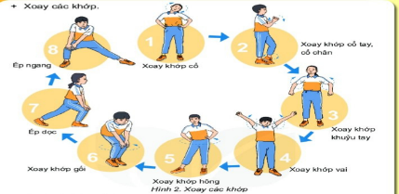  - GV cho lớp chạy thành vòng tròn để thực hiện khởi động.  HS tham gia chơi nhiệt tình.
2. Hoạt động hình thành kiến thức:
a. Mục tiêu: thực hiện đượcchạy theo hình số 8, chạy luồn cọc, chạy theo đường dích dắc
b. Sản phẩm: Biết quan sát được hình ảnh trực quan và mô tả được khái quát kĩ thuật động tác. .
c. Nội dung và tổ chức thực hiện:
Nội dung | LVĐ | Phương pháp, tổ chức và yêu cầu
Nội dung | LVĐ | Hoạt động GV | Hoạt động HS
- Giới thiệu nội dung nôi bài học về chạy cự li trung bình.  Biết thực hiện các động tác chạy theo hình số 8, chạy luồn cọc, và chạy theo đường dích dắc.  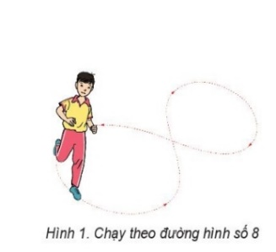  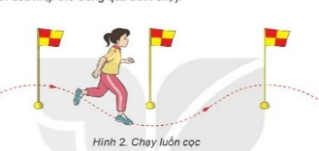  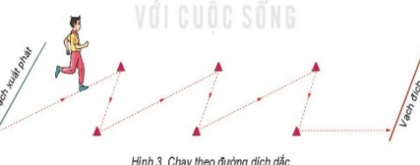 | 14 -15’ | GV phân tích, làm mẫu từng kĩ thuật động tác chạy.  Sau đó cho hs quan sát  GV quan sát sữa sai cho từng hs.  - Cho học sinh tập thử các nhịp theo hình ảnh đã ghi nhớ.  - Cho học sinh tập đồng loạt theo nhịp đếm và động tác mẫu của GV  - Chỉ dẫn HS những sai sót thường gặp trong khi tập | GV quan sát sữa sai cho từng hs.  Đội hình HS quan sát GV làm mẫu động tác  - HS chú ý lắng nghe, quan sát các hình ảnh.  - Ghi nhớ thực hiện động tác theo nhịp đếm, hình thành biểu tượng đúng về động tác  - Thực hiện các động tác theo nhịp hô của cán sự lớp và động tác mẫu của giáo viên.  - HS lắng nghe
3. Hoạt động tập luyện:
a. Mục tiêu: Củng cố lại kiến thức đã học thông qua bài tập
b. Sản phẩm học tập: Nắm bắt được khả năng tập luyện, phương pháp tập luyện, có sự tăng trưởng về thể lực.
c. Nội dung và tổ chức thực hiện:
Nội dung | LVĐ | Phương pháp, tổ chức và yêu cầu
Nội dung |  | Hoạt động GV | Hoạt động HS
Biết thực hiện các động tác chạy theo hình số 8, chạy luồn cọc, và chạy theo đường dích dắc. | 12-14’ | - GV phổ biến nội dung và yêu cầu luyện tập.  - Tập luyện theo cá nhân và theo nhóm.  - Quan sát, đánh giá, chỉ dẫn học sinh tập luyện.  - Sửa sai cho học sinh. | - HS lắng nghe  - Tập luyện theo cá nhân  - Tập luyện theo nhóm  - Đội hình tập luyện
4. Hoạt động vận dụng
a. Mục tiêu: Củng cố lại kiến thức đã học thông qua bài tập
b. Sản phẩm: - VD: Kiến thức được khắc sâu, biết tự tập và có thể tự đánh giá bản thân và người khác.
- TT: Ứng dụng vào tham gia các trò chơi, sử lí các tình huống hợp lí hiệu quả.
c. Nội dung và tổ chức thực hiện:
Nội dung | LVĐ | Phương pháp, tổ chức và yêu cầu
Nội dung | LVĐ | Hoạt động GV | Hoạt động HS
- Biết thực hiện các động tác chạy theo hình số 8, chạy luồn cọc, và chạy theo đường dích dắc ở nhà vào buổi sáng sớm hay buổi chiều mát. | 3-4’ | - Thay đổi yêu cầu và đội hình tập luyện theo hướng: Tăng tốc độ thực hiện bài tập, tăng độ chính xác về tư thế.  - Đặt câu hỏi để HS liên hệ và vận dụng.  - Hướng dẫn HS vận dung các động tác và trò chơi đã học để tập luyện buổi sáng và vui chơi cung cácbạn. | - Thực hiện theo yêu cầu vận dụng.  - Thảo luận, trả lời câu hỏi của Gv.  Đội hình tập luyện theo nhóm  - Cán sự hướng dẫn lớp hướng dẫn luyện tập.
5. Hoạt động kết thúc
a. Mục tiêu: Giúp cơ thể từ trạng thái vận động trở về trạng thái tĩnh
b. Sản phẩm: Hs thực hiệ các động tác thả lỏng, cảm thấy thoải mái, vui vẻ.
c. Nội dung và tổ chức thực hiện:
Nội dung | LVĐ | Phương pháp, tổ chức và yêu cầu
Nội dung | LVĐ | Hoạt động GV | Hoạt động HS
- Phục hồi sau tập luyện  - Nhận xét về các hoạt động học tập và Giao nhiệm vụ học tập về nhà  - Xuống lớp | 4-5' | - GV điều hành lớp thả lỏng cơ toàn thân  - GV nhắc nhở nhẹ nhàng, tuyên dương và động viên HS kịp thời qua từng hoạt động.  - Hướng dẫn học sinh sử dụng SGK và chẩn bị bài mới  - Xuống lớp: Gv hô giải tán. | - HS tập trung thực hiện theo chỉ dẫn của GV.  - HS nhận nhiệm vụ mới về nhà hoàn thiện.  - HS đáp khỏe!

